Лабораторная работа №12

Отчёт

Андрюшин Никита Сергеевич

Содержание

# 1 Цель работы

Изучить основы программирования в оболочке ОС UNIX/Linux. Научиться писать небольшие командные файлы [1]

# 2 Задание

1. Написать скрипт, который при запуске будет делать резервную копию самого себя (то есть файла, в котором содержится его исходный код) в другую директорию backup в вашем домашнем каталоге. При этом файл должен архивироваться одним из архиваторов на выбор zip, bzip2 или tar. Способ использования команд архивации необходимо узнать, изучив справку.
2. Написать пример командного файла, обрабатывающего любое произвольное число аргументов командной строки, в том числе превышающее десять. Например, скрипт может последовательно распечатывать значения всех переданных аргументов.
3. Написать командный файл — аналог команды ls (без использования самой этой команды и команды dir). Требуется, чтобы он выдавал информацию о нужном каталоге и выводил информацию о возможностях доступа к файлам этого каталога.
4. Написать командный файл, который получает в качестве аргумента командной строки формат файла (.txt, .doc, .jpg, .pdf и т.д.) и вычисляет количество таких файлов в указанной директории. Путь к директории также передаётся в виде аргумента командной строки.

# 3 Выполнение лабораторной работы

Напишем код первой программы (рис. 1).

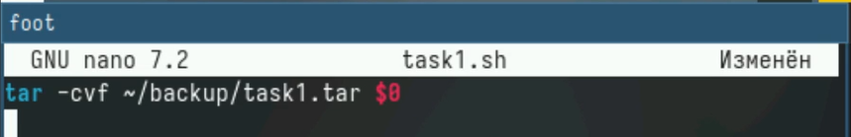

Рис. 1: Код первой программы

И проверим работу (рис. 2).

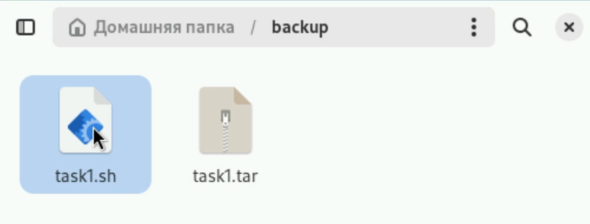

Рис. 2: Проверка работы первой программы

Напишем код второй программы (рис. 3).

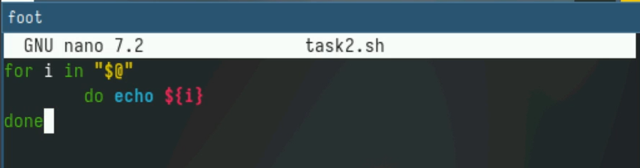

Рис. 3: Код второй программы

И проверим работу (рис. 4).

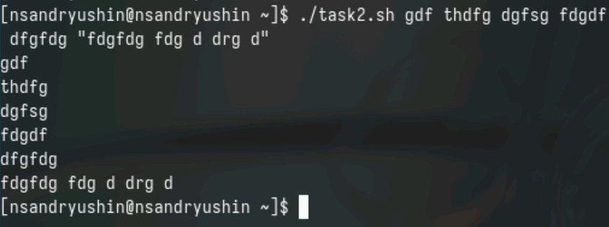

Рис. 4: Проверка работы второй программы

Напишем код третьей программы (рис. 5).

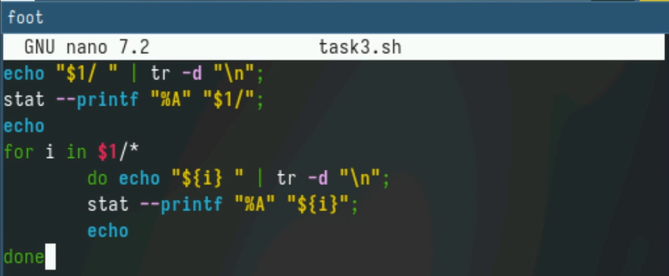

Рис. 5: Код третьей программы

И проверим работу (рис. 6).

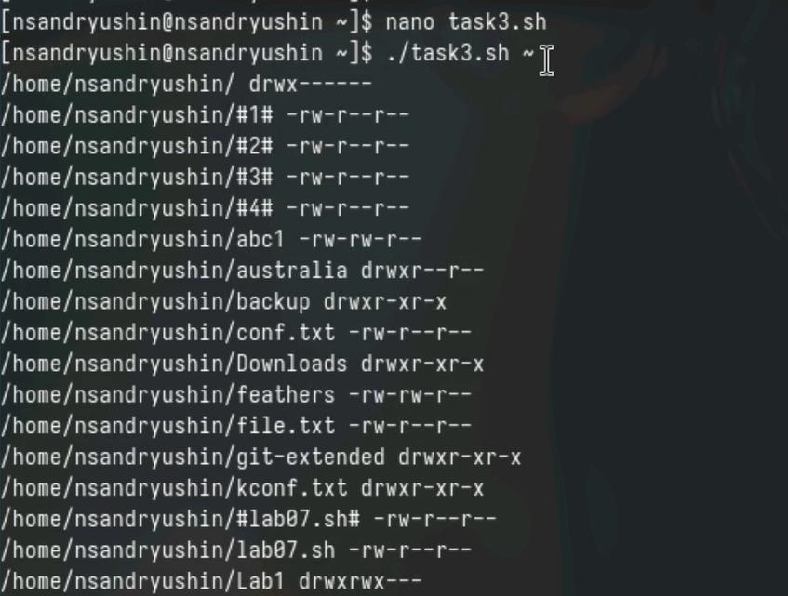

Рис. 6: Проверка работы третьей программы

Напишем код четвёртой программы (рис. 7).

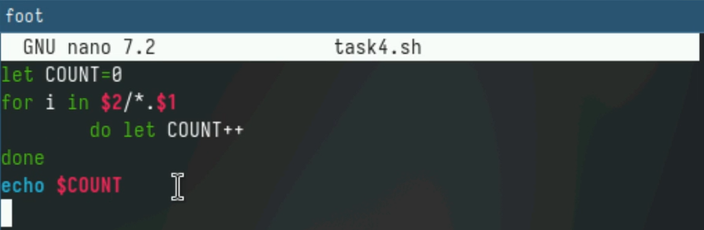

Рис. 7: Код четвёртой программы

И проверим работу (рис. 8).



Рис. 8: Проверка работы четвёртой программы

# 4 Выводы

В результате выполнения лабораторной работы были получены навыки написания скриптовых файлов

# Список литературы

1. Kulyabov. [Лабораторная работа № 12. Программирование в командном процессоре ОС UNIX. Командные файлы](https://esystem.rudn.ru/pluginfile.php/2288283/mod_resource/content/4/010-lab_shell_prog_1.pdf). RUDN.